Приложение

Приложение 1

КОЗ 1

Тип: классическое КОЗ

Компетенция: коммуникативная, информационная

Аспекты:

Коммуникативная: письменная коммуникация (умение строить письменное высказывание в соответствие с коммуникативной задачей).

Информационная: анализ, извлечение и обработка информации.

Стимул: Друзья Джима прислали ему фотографии, чем они занимаются на неделе. Джим перепутал фотографии и не может понять, в какой день недели они занимаются своими любимыми делами. Помоги Джиму разобраться в этом!

Задачная формулировка:
1) прослушай аудиозапись и отметь «V», если ребята занимаются этим на неделе и «X» - если нет;
2) запиши, чем занимаются и не занимаются друзья Джима, используя картинку.

Источник информации: аудиозапись
Текст аудиозаписи:
1. - I think Helen rides her bike on Monday.
- Helen? No! She doesn`t ride her bike on Monday. She rides her bike on Friday. She swims on Monday.
2. - I think Mike and Bob play computer games on Thursday.
- Yes, they do it on Thursday and they often draw on Sunday.
3. - I think Kate sings on Wednesday.
- She dances on Wednesday and she sings on Saturday.
Перевод аудиозаписи:
1. - Я думаю, что лена катается на велосипеде в понедельник.
- Лена? Нет! Она не катается на велосипеде в понедельник. Она катается на велосипеде в пятницу. Она плавает в понедельник.
2. – Я думаю, что Майк и Боб играют в компьютерные игры в четверг.
- Да, они этим занимаются в четверг, и они часто рисуют в воскресенье.
3. – Я думаю, что Катя поет в среду.
- Она танцует в среду, а поет в субботу.

Бланк выполнения задания

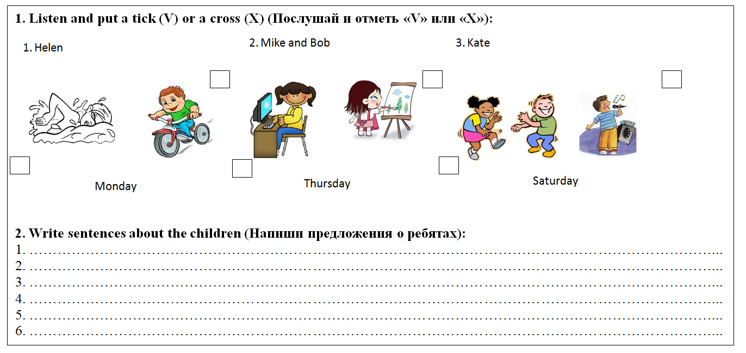

Критерии оценивания:
Задание 1
Ключ:
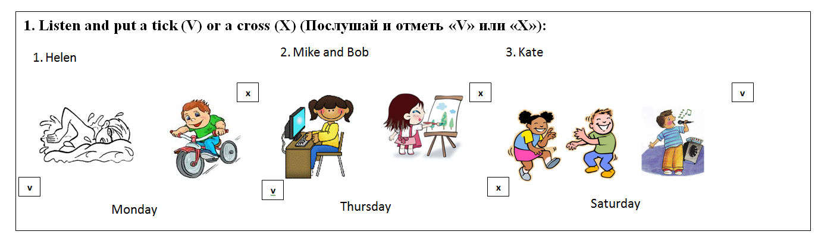

Критерии оценивания:
Правильно поставлена «V» – 1 балл. Максимальное количество баллов - 3, минимальное количество баллов – 0.

Задание 2
Ключ:

1. Helen swims on Monday.
2. Helen does not (doesn`t) swim on Monday.
3. Mike and Bob play computer games on Thursday.
4. Mike and Bob do not (don`t) play computer games on Thursday.
5. Kate sings on Saturday.
6. Kate does not (doesn`t) sing on Saturday.

Критерии оценивания:
Правильно написано предложение – 1 балл. Максимальное количество баллов - 6, минимальное количество баллов – 0.

Шкала оценивания:
Общее максимальное количество баллов за задание – 9
«Ты отлично справился!» – 8 – 9 баллов;
«Ты сделал несколько ошибок. Ты молодец!» – 5 – 7 баллов;
«Ты сделал много ошибок. Нужно повторить правило!» – 3 – 4 балла;
«Нужно повторить это правило еще раз!» – 1 – 2 балла.

«Отлично» – 8 – 9 баллов;
«Хорошо» – 5 – 7 баллов;
«Удовлетворительно» – 3 – 4 балла;
«Неудовлетворительно» – 1 – 2 балла.

Приложение 2

КОЗ 2

Тип: классическое КОЗ

Компетенция: коммуникативная, информационная

Аспекты:

Коммуникативная: устная коммуникация (умение строить устное высказывание в соответствие с коммуникативной задачей).

Информационная: анализ, извлечение и обработка информации.

Стимул: Джим нашел старое письмо. В нем стерлись некоторые слова, поэтому Джим не может его прочитать. Помоги Джиму прочитать письмо и допиши недостающие слова.

Задачная формулировка:
1) прочитай текст и напиши слова, которых не хватает в письме;
2) прочитай текст еще раз и заполни таблицу. Запиши в нее только ключевые слова.
3) расскажите друг другу в парах, что делают и не делают ребята в разные дни. Выбери одного ученика.

Источник информации: текст
Текст:
15 November
Hello!
My name is Mike! I have got many friends. My friends like to do a lot of things.
Helen listens to music and watches TV on Friday. She doesn`t play tennis on Friday.
Bill doesn`t write or read on Sunday. He plays computer games on Sunday.
Kate and Polly run on Tuesday. They also skip on Tuesday but they don`t swim on Tuesday.
Please write back.
Your friend,
Mike.

Перевод текста:
15 ноября
Привет!
Меня зовут Майк! У меня много друзей. Мои друзья любят заниматься разными делами.
Лена слушает музыку и смотрит телевизор в пятницу. Она не играет в теннис в пятницу.
Билл не пишет и не читает в воскресенье. Он играет в компьютерные игры в воскресенье.
Катя и Полли бегают во вторник. Они также прыгают на скакалке во вторник, они не
плавают во вторник.
Пожалуйста, напиши мне ответ.
Твой друг,
Майк.

Бланк выполнения задания

1. Read and write the missing words (Прочитай и запиши недостающие слова):
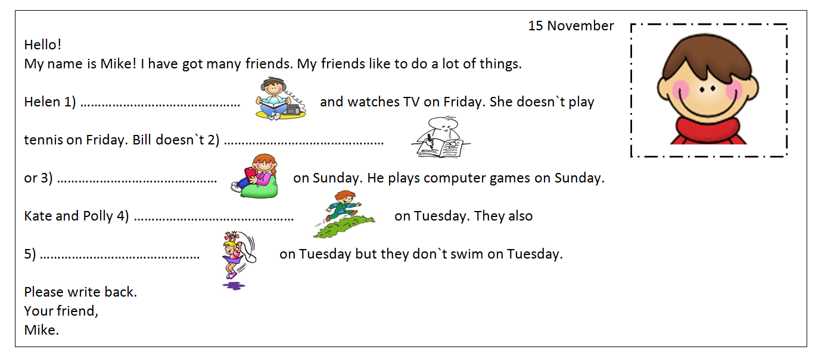

2. Complete the table. Write the key words (Заполни таблицу. Запиши ключевые слова):

Name (Имя) | V | X | Days of the week (Дни недели)

Критерии оценивания:
Задание 1
Ключ:

1) listens to music
2) write
3) read
4) run
5) skip

Критерии оценивания:
Правильно написано слово – 1 балл. Максимальное количество баллов - 5, минимальное количество баллов – 0.

Задание 2
Ключ:

Name (Имя) | V | X | Days of the week (Дни недели)
Helen | listen to music, watch TV | play tennis | Friday
Bill | play computer games | read, write | Sunday
Kate and Polly | run, skip | swim | Tuesday

Критерии оценивания:
Правильно написано слово – 1 балл. Максимальное количество баллов - 12, минимальное количество баллов – 0.

Максимальное количество баллов за два задания (без устного ответа) – 17 баллов
Шкала оценивания:
Общее максимальное количество баллов – 17
«Неудовлетворительно» – менее 9 баллов;
«Удовлетворительно» – 9 – 12 баллов;
«Хорошо» – 13 – 15 баллов;
«Отлично» – 16 – 17 баллов.

Задание 3
Модельный ответ
Рассказ о Лене (Helen):
1. Helen listens to music on Friday.
2. Helen watches TV on Friday.
3. Helen does not (doesn`t) play tennis on Friday.
Рассказ о Билле (Bill):
1. Bill plays computer games on Sunday.
2. Bill does not (doesn`t) read on Sunday.
3. Bill does not (doesn`t) write on Sunday.
Рассказ о Кати и Полли (Kate and Polly):
1. Kate and Polly run on Tuesday.
2. Kate and Polly skip on Tuesday.
3. Kate and Polly do not (don`t) swim on Tuesday.

Критерии оценки устного ответа обучающихся:
Учащиеся работают в паре и им необходимо рассказать об одном ученике по таблице. Каждому ученику нужно составить 3 предложения.
Предложение построено верно с соответствующими лексическими единицами и грамматической структурой – 1 балл.
Максимальное количество баллов - 3, минимальное количество баллов – 0.

Максимальное количество баллов за три задания (с устной речью) – 20 баллов
Шкала оценивания:
Общее максимальное количество баллов – 20
«Неудовлетворительно» – менее 10 баллов;
«Удовлетворительно» – 10 – 14 баллов;
«Хорошо» – 15 – 18 баллов;
«Отлично» – 19 – 20 балла.
Приложение 3

Раздаточный материал к методу «Кто следующий?» и для деления учеников на группы.
1
2
3
4
5
6
7
8
9
10
11
12

Приложение 3

Раздаточный материал для проектной работы.

Задание: узнай, что делают и не делают твои одноклассники в субботу и воскресенье. Для этого выполни несколько заданий:
1) Заполни таблицу о себе: запиши ключевыми словами в таблицу, что ты делаешь и не делаешь в субботу и воскресенье.
2) Расскажи одноклассникам о том, что ты записал.
3) Запиши ключевыми словами в соответствующие графы таблицы, что делают и не делают твои одноклассники в субботу и в воскресенье.
4) Сделайте вывод и запишите: что вы делаете и не делаете в субботу и воскресенье вместе?
5) Оформите свои результаты графически.

Бланк ответа

Write the information about your classmates:

Name | “V” | “X” | Days of the week
I |  |  | Saturday
 |  |  | Sunday
 |  |  | Saturday
 |  |  | Sunday
 |  |  | Saturday
 |  |  | Sunday
 |  |  | Saturday
 |  |  | Sunday

Conclusion: We …………………………………………………………… on Saturday.
We …………………………………………………………… on Sunday.
We don`t …………………………………………………….. on Saturday.
We don`t ……………………………………………………... on Sunday.

Критерии оценивания.

Критерии оценивания устной речи обучающихся:
- Монологическое высказывание логично построено в соответствии с коммуникативной задачей задания – 2 балл
- Правильное употребление лексических единиц – 1 балл
- Отсутствие грамматических ошибок – 1 балла
- Речь понятна и отсутствуют фонематические ошибки – 1 балл

Максимальное количество баллов - 5, минимальное количество баллов – 0.

Шкала оценивания:
Общее максимальное количество баллов – 5
«Неудовлетворительно» – менее и 2 баллов;
«Удовлетворительно» – 3 балла;
«Хорошо» – 4 балла;
«Отлично» – 5 баллов.

Приложение 4

Раздаточный материал для метода «Смайлик»

